Dokumentumtár – Használati útmutató

Képfeltöltés

A Cikkek Fotó fül alatt lehet új képet feltölteni:
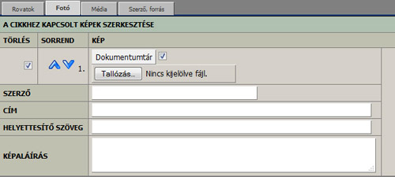

Lehetőség van képet a saját gépünkről / pendrive-ról / hálózaton lévő helyről kiválasztani, ehhez a „Tallózás” gombra kell kattintani: Ahogy a képen is látszik, ha megtaláltuk a képet, akkor vagy duplán kattintunk a képre, vagy csak egyszer és ezután a Megnyitás gombra kattintunk.
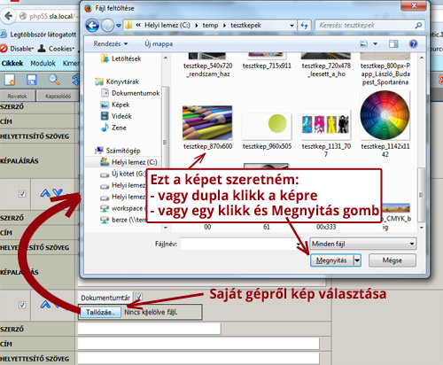
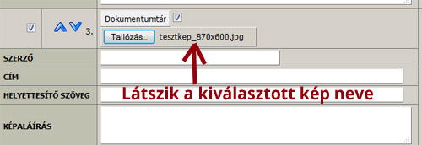
Ez követően a Tallózás mellett látszik a kiválasztott kép neve. Ahhoz, hogy a rendszer tudomást szerezzen, hogy a képet a cikkhez szeretnénk kapcsolni, el kell menteni a cikket.

Kép átméretezése:
Mentés után különféle manipulációt végezhetünk a képen, ezek egyike az átméretezés, amikor kisebb képre van szükségünk, mint az eredeti. Ehhez a képnél lévő Dokumentumtár gombra kell kattintani, melynek hatására felugrik egy ablak.
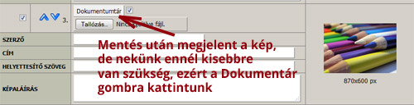
A felugró ablakban láthatjuk a kép adatait, illetve megjelenik egy eszköztár is, melynél a kis palettára kell kattintani ahhoz, hogy a képet át tudjuk méretezni. Ennek hatására egy másik ablak ugrik fel.
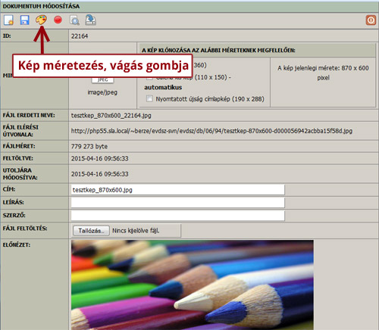
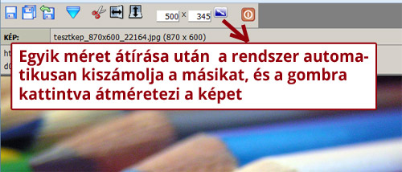
Az átméretezéshez egyszerűen adjuk meg vagy a kívánt szélességet (max. 500px széles lehet egy kép a cikk oldalon), vagy a kívánt magasságot. Elég csak az egyik méretet megadni, a rendszer automatikusan kiszámolja arányosan a másik értéket. Ez követően a mellettük lévő kis ikonra kell kattintani, és a rendszer átméretezi a képet.

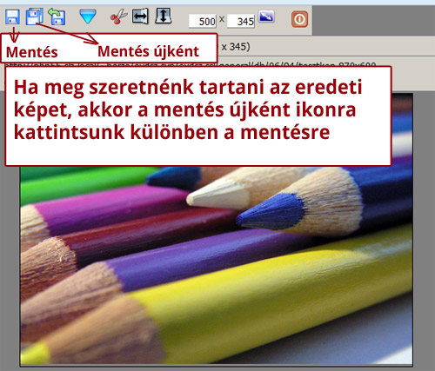
Amennyiben tetszik a kapott eredmény, el kell mentenünk, hogy érvénybe is lépjenek a változások. A mentésre 2 lehetőség is van: ha meg akarjuk tartani az eredeti képet valamilyen oknál fogva, akkor a „mentés újként” gombra kell kattintani, ellenkező esetben a „mentés” gombra.

Ez követően erre az ablakra már nincs szükség, be lehet zárni. A korábban megnyíló ablakban, ahol a kép adatait láttuk az oldal tetejére tekerve megláthatjuk a keresőt. Itt a „Típusok” legördülő listánál nem szabad, hogy ki legyen bármi választva (alapból a Cikkhez kapcsolódó képek van kiválasztva. Ehelyett az üres sort kell kiválasztani, majd a keresés ikonra kattintani.
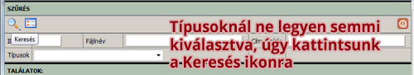
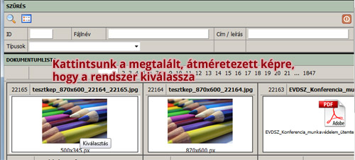
Ekkor a kereső alatti lista frissül, és az első kép vagy képek egyike lesz az általunk előbb átméretezett kép. Ezt a képet kell kiválasztani úgy, hogy magára a képre kattintunk.

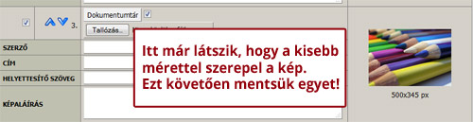
Ez követően ez az ablak automatikusan bezáródik, és láthatjuk, hogy a kép a cikknél már az átméretezett kép. Ahhoz, hogy ezzel a képpel dolgozni tudjunk, el kell menteni a cikket.

Képkivágás
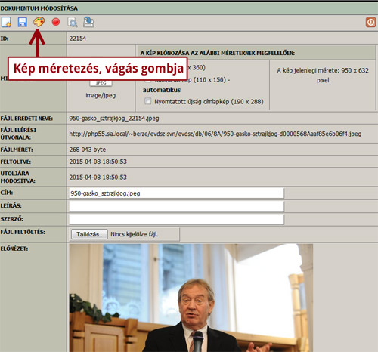
A képkivágáshoz ki kell keresni, hogy melyik képből szeretnék kiválasztani egy részt, majd a paletta ikonra kattintva felugrik egy ablak.

A képkivágáshoz a kívánt terület bal sarkán lenyomva az egeret, és lenyomva tartva tudjuk kijelölni a kívánt területet. Később még a kijelölt terület arrébb helyezhető. Ha megvan a kívánt terület, akkor az olló ikonra kattintva a rendszer elvégzi a vágást.

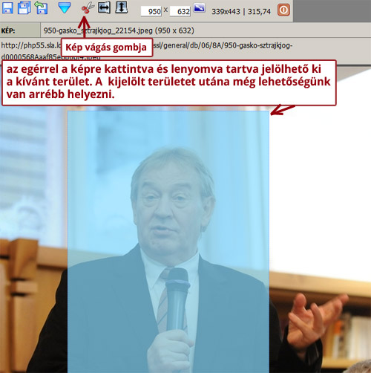
A vágás után, ha mindent rendben találtunk – szükség szerint át is méreteztük (lásd. előző pont), akkor el kell mentenünk, hogy érvénybe is lépjenek a változások. A mentésre 2 lehetőség is van: ha meg akarjuk tartani az eredeti képet valamilyen oknál fogva, akkor a „mentés újként” gombra kell kattintani, ellenkező esetben a „mentés” gombra.

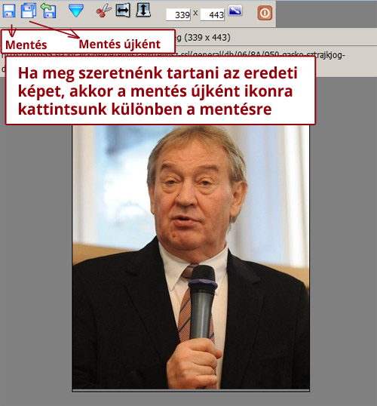
Ez követően erre az ablakra már nincs szükség, be lehet zárni. A korábban megnyíló ablakban, ahol a kép adatait láttuk az oldal tetejére tekerve megláthatjuk a keresőt. Itt a „Típusok” legördülő listánál nem szabad, hogy ki legyen bármi választva (alapból a Cikkhez kapcsolódó képek van kiválasztva. Ehelyett az üres sort kell kiválasztani, majd a keresés ikonra kattintani.

Ekkor a kereső alatti lista frissül, és az első kép vagy képek egyike lesz az általunk előbb kivágott kép. Ezt a képet kell kiválasztani úgy, hogy magára a képre kattintunk.
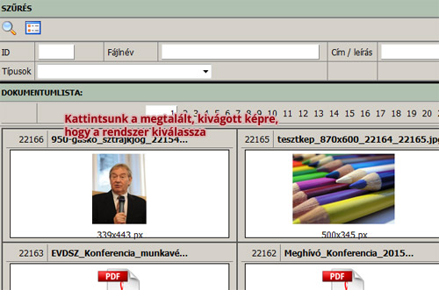
Ez követően ez az ablak automatikusan bezáródik, és láthatjuk, hogy a kép a cikknél már az átméretezett kép. Ahhoz, hogy ezzel a képpel dolgozni tudjunk, el kell menteni a cikket.
